深 圳 大 学 实 验 报 告

课程名称： 数字电路

实验项目名称： 4.14 彩灯流水电路设计

学院： 计算机与软件学院

专业： 软件工程

指导教师： 李志

报告人：崔秋雨、王文丽 学号： 2023155026、2023155011 班级： 腾班

实验时间： 2024年6月 12日

实验报告提交时间： 2024年6月18

教务处制
- 实验目的
- 设计一电路以驱动八只灯，并使其七亮一暗，且这一暗灯按一定节拍循环右移。
- 学习电路设计和调试的基本技巧。
- 掌握计数器、译码器、逻辑门等数字电路器件的应用

- 实验仪器及材料
- RXS-1B数字逻辑电路试验箱
- 74LS161（四位二进制计数器（异步清除））、74LS138(3线8线译码器)
- 导线若干

- 实验任务步骤与结果（步骤、逻辑电路图、试验数据、数据分析）
- 明确实验原理：
（1）使用计数器（如74LS161）产生循环的节拍信号。计数器从0开始计数，当计数到7时回到0，形成循环。
（2）将计数器的输出连接到译码器（如74LS138）的输入端。译码器根据计数器的输出选择相应的LED灯进行驱动。

2、、设计逻辑电路
由于是一步清除，所以在Q3处接clr即可，Q0,Q1,Q2作为译码器的三个输入信号，译码器将会随着如输入信号由0-7翻译为8个输出依次一个为低电频，其他7个为高电频。
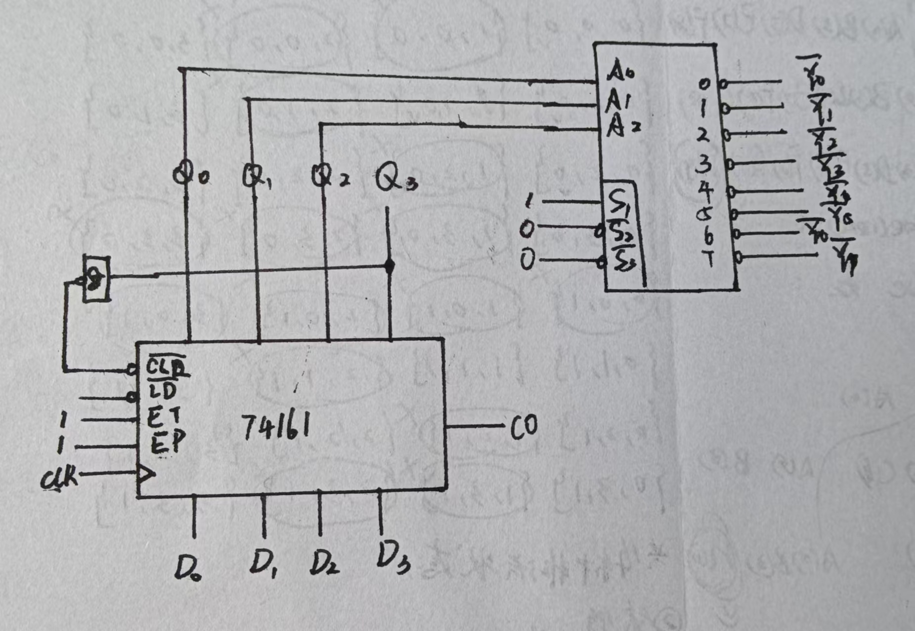

2、连接电路
按照电路图连接电路即可，由于由些输入端固定不变，可以将其一起接在同个电频开关。
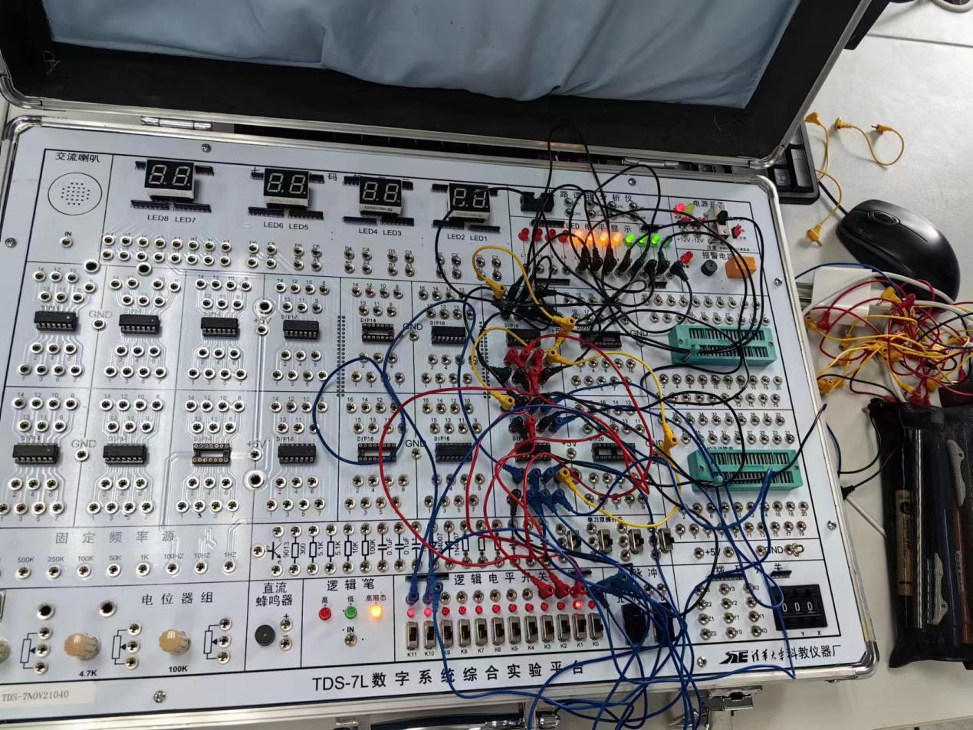

3、检查电路连接正确，确保没有短路或断路。

将cp接至手动电频开关，手动调节观察灯情况。
观察到上升沿时灭的一个灯想右移动，其他灯亮。

5、将cp接至1khz频率源，观察到灭的灯迅速流转。

四、实验体会
1、一开始Q0、Q1、Q2、Q3的位置没注意接错了，一直没找出问题，连接电路的时候要很细心。
2、重复的输入信号接一起即可不然会显得更乱。

五、思考题
（1）如果本设计题改为八只灯七暗一亮，且这亮灯按一定节拍循环右转，那电路该如何改动。
答：可以将八个输出接分别都一个取反，或者采用输出信号为高电频为选择的译码器。

指导教师批阅意见：

成绩评定：

指导教师签字：
年 月 日
备注：
注：1、报告内的项目或内容设置，可根据实际情况加以调整和补充。
2、教师批改学生实验报告时间应在学生提交实验报告时间后10日内。

